**NY SERIE AF BLU-RAY-AFSPILLERE FRA LG SIKRER SOMMERUNDERHOLDNINGEN**

*Gå ikke glip af sommerens store begivenheder - LG lancerer en ny designserie af Blu-ray-afspillere med to tunere, harddiskoptager og understøttelse af 3D og Smart TV*

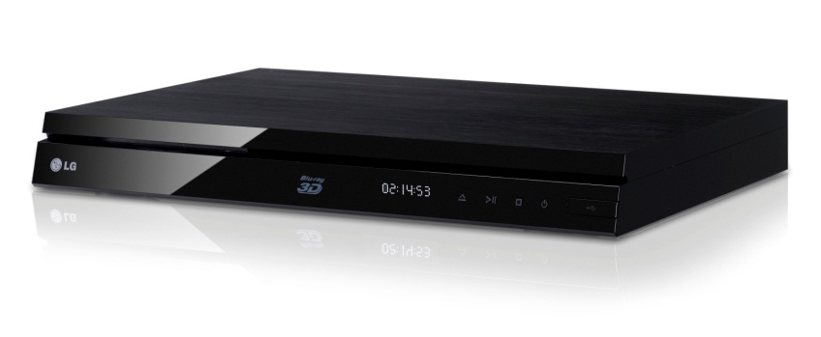**København, den 27. juni, 2012 –** LG er nu klar til at følge op på sit populære hjemmebiografsystem med en ny serie af Blu-ray-afspillere. Et tydeligt fokus på design er gennemgående for alle LGs produkter i 2012, og de nye Blu-ray-afspillere er ingen undtagelse. Udover et stilrent design er topmodellerne også udstyret med populære funktioner såsom harddiskoptagning, dobbelt tuner samt fuld understøttelse af 3D og Smart TV.

**Optag din yndlingsserie og se OL live – intet problem med dobbelt tunere**

De to topmodeller i den nye serie – HR929N og HR925N – er udstyret med en harddisk, som er blandt de mest efterspurgte funktioner på Blu-ray-markedet i dag. Desuden kan disse to modeller afspille 3D Blu-ray og er udstyret med Smart TV og to digitale HD-tunere. Med to tunere er det muligt at optage en film eller et tv-program, imens du ser et andet, og alternativt kan du optage to programmer samtidigt. Med en lagerkapacitet på op til 1 TB kan man optage sine yndlingsfilm- og serier, uden at harddisken fyldes op for hurtigt.

**Alt-i-én med WiFi, SmartShare og Smart TV**

Samlet set består LGs nye Blu-ray-serie af seks nye modeller og spænder fra topmodellen HR929N til den mere enkle model BP120N. Fire af disse modeller kan tilsluttes dit hjemmenetværk og fungere som medieafspiller og kan desuden forvandle ethvert tv til et fuldt funktionelt Smart TV. LGs Smart TV-platform giver brugere adgang til film, serier og sport on-demand via de velkendte premium-tjenester såsom Headweb, SF Anytime og Viaplay.

Med understøttelse af DLNA får brugeren let adgang til alle medier i sit hjemmenetværk og eksterne harddiske. LGs smarte søgefunktion SmartShare giver brugere muligheden for nemt at søge efter indhold på internettet, afspillerens harddisk eller computere og smartphones på netværket. Søgeresultaterne præsenteres samlet for optimal tilgængelighed.

**Pris og tilgængelighed**

LGs nye Blu-ray-afspillere vil være tilgængelige fra og med tredje kvartal 2012 til en cirkapris mellem 599 og 3.799 DKK inklusiv moms.

**Billeder i høj opløsning**

For billeder i høj opløsning, besøg [LGs billedarkiv](http://www.lg.com/dk/om-lg/presse-and-medier/mediebank.jsp.) og skriv modelnavnet i søgefeltet til højre.

**Tekniske specifikationer og cirkapriser**

HR925N og HR929N

* Indbygget harddisk (1TB HR929N, 500GB HR925N)
* Dobbelt digitale HD-tv-tunere
* Understøttelse af 3D Blu-ray
* LG Smart TV
* Indbygget WiFi gør det nemt at forbinde afspilleren med dit hjemmenetværk
* SmartShare for enkel håndtering af medier i hjemmenetværket
* Cirkapris: 3.799 og 3299 DKK inklusiv moms

BP620N og BP420N

* Understøttelse af 3D Blu-ray
* LG Smart TV
* SmartShare for enkel håndtering af medier i hjemmenetværket
* Indbygget WiFi (kun BP620N) gør det nemt at forbinde afspilleren med dit hjemmenetværk
* Cirkapris: 1.199 og 999 DKK inklusiv moms

BP220N

* Blu-ray-afspiller
* DLNA-understøttelse
* Afspilning via USB
* Cirkapris: 799 DKK inklusiv moms

BP120N

* Blu-ray-afspiller
* Afspilning via USB
* Cirkapris: 599 DKK inklusiv moms

For mere information og flere specifikationer for de respektive modeller, se <http://www.lg.com/dk/tv-audio-video/video/index.jsp>

# # #

**Om LG Electronics**LG Electronics, Inc. (KSE: 066570.KS) er en af verdens største og mest innovative leverandører af forbrugerelektronik, hårde hvidevarer og mobil kommunikation. I kraft af virksomhedens 117 selskaber over hele verden, opnåede LG en global omsætning på 49 mia. USD i 2011. LG Electronics består af fire forretningsenheder – Home Entertainment, Mobile Communications, Home Appliance og Air Conditioning & Energy Solutions – og er en af verdens største producenter af fladskærme, mobiltelefoner, luftvarmepumper, vaskemaskiner og køleskabe.  
LG Electronics har eksisteret i Norden siden oktober 1999. Den nordiske omsætning i 2011 beløb sig til 2,7 mia. SEK. For mere information, besøg [www.lg.com](http://www.lg.com).

**Om LG Electronics Home Entertainment**LG Home Entertainment Company (HE) er en ledende global producent af tv-apparater, monitorer, kommercielle skærme, audio- og videoprodukter, computere og sikkerhedssystemer. LG stræber altid efter at drive teknologien fremad med fokus på at udvikle produkter med smarte funktioner i stilrene designs, som imødegår forbrugernes behov. LG’s forbrugerprodukter inkluderer CINEMA 3D Smart TV, OLED, IPS-skærme og hjemmebiografsystemer, Blu-ray-afspillere og eksterne lagringsenheder. LG’s kommercielle B2B-produkter inkluderer digital signage, videokonferencesystemer og IP-sikkerhedskameraer.

*For mere information, kontakt venligst:*

|  |  |
| --- | --- |
| Thomas Wering Marketing Manager Home Entertainment  LG Electronics Nordic AB Box 83, 164 94 Kista Mobil: +46 (0)73 523 40 26  E-mail: [thomas.wering@lge.com](mailto:morten.aagaard@lge.com)  Susanne Persson  PR Manager LG Electronics Nordic AB Box 83, 164 94 Kista  Mobil: +46 (0)70 969 46 06 E-mail: [susanne.persson@lge.com](mailto:susanne.persson@lge.com) | Morten Nielsen  Sales Manager Home Entertainment  LG Electronics Danmark  Strandvejen 70, 1. sal  2900 Hellerup  Tel: +45 70 25 06 80  Mobil: +45 22 88 98 64  E-mail: [morten.nielsen@lge.com](mailto:morten.nielsen@lge.com)  Tobias Enné  LG-One  Bredgade 65  1260 København K  Tel: +45 33 13 14 33  Mobil: +45 28 62 09 77  E-mail: [tobias.enne@lg-one.com](mailto:tobias.enne@lg-one.com) |